2021年度 M5 脳神経内科臨床実習

第2週目
自 己 評 価 表
症 例 報 告 書

実習病院：（実習先をチェックしてください）
☐大学 ☐公立陶生病院 ☐豊川市民病院
☐東部医療センター ☐西部医療センター
☐名古屋市総合リハビリテーションセンター

実習期間：2021年 月 日から 月 日まで

グループ 学生番号 氏名：
脳神経内科 学外病院情報
- 学外実習病院の基本情報
- 公立陶生病院脳神経内科
- 院長：味岡正純，学外実習指導責任者：脳神経内科部長 湯浅浩之
- 1名
- 瀬戸市の中核病院．脳血管障害を中心に急性期神経疾患の診断と治療を学ぶことができる．
- 指導医とともに病棟，外来，検査を見学，可能な医療行為を経験する．
- 第2週月〜木、午前外来など、午後病棟・救急など
初日の集合場所：8時半 東棟4階研修管理室

- 名古屋市立東部医療センター脳神経内科
- 院長：村上信五，学外実習指導責任者：脳神経内科部長 山田健太郎
- 1名
- 名古屋市立病院の中核．498床のうち、神経内科病棟は50床．
脳血管障害急性期治療を主体に、変性疾患も幅広く診療．
- 指導医とともに病棟，外来，検査を見学，可能な医療行為を経験する．
- 第2週月〜木、午前外来など、午後病棟回診や検査など
初日の集合場所：8:45 救急外来棟4階 臨床研修センター会議室（事務室の横）

- 豊川市民病院脳神経内科
- 院長：西田勉，学外実習指導責任者：脳神経内科部長 高田幸児
- 1名
- 東三河の中核病院の一つで一般救急が多い．神経内科は脳血管障害を中心に急性期疾患を学ぶ．神経内科疾患全般を幅広く診療しており、特にアルツハイマー病を初めとする認知症疾患の診断・治療にも力を入れている．
- 指導医とともに病棟，外来，検査を見学，可能な医療行為を経験する．
- 第2週月〜木、月 病棟・救急、火〜木 外来・病棟・救急
初日の集合場所：9：00 3階キャリア支援センター事務室

- 名古屋市総合リハビリテーションセンター付属病院脳神経内科
- 院長：日比野敬明，学外実習指導責任者：脳神経内科部長 稲垣亜紀
- 1名
- 脳血管障害，認知症疾患，神経変性疾患、高次脳機能障害のリハビリと研究を行なっている．
- 指導医とともに病棟，外来，検査を見学，神経疾患のリハビリテーションを中心に実習する．
- 第2週月〜木、病棟・リハビリテーション見学、講義、外来など
初日の集合場所：9：00 4階医局

- 名古屋市立西部医療センター脳神経内科
- 院長：桑原義之，学外実習指導責任者：脳神経内科部長 豊田剛成
- 1名
- 名古屋市立病院の中核、脳血管障害や変性疾患など幅広い神経疾患を扱う．
- 指導医とともに病棟，外来，検査を見学，可能な医療行為を経験する．
- 第2週月〜木、午前外来、午後病棟・救急の実習
初日の集合場所：9：00（月休みで火曜初日時は8：30） 2階実習室（シミュレータールーム）
実 習 メ モ（実習項目、疾患、症状、その他）
 |  | 午 前 | 午 後
曜日 |  | 実 習 内 容
第２  週 | 月
 | 火
 | 水
 | 木
 | 金 | レポート作成 | 総括

１．マニュアルに則り自己評価をAからDで行い、実習後に提出すること。
２．実習した１症例を簡単にまとめ提出すること

経験した症例：診断名または神経症状、神経症候など

［評価項目］ 評価は A：優良， B：良，C：可，D：不十分，の４段階とする．
自己評価
(1) 下記の神経学的診察法を行い，異常所見を述べることができる
意識・高次脳機能
脳神経
運動系
感覚系
協調運動
反射
立位・歩行・髄膜刺激徴候
(2) 神経診察所見より神経障害部位を予測することができる。
(3) 病歴と所見を踏まえて、鑑別疾患を挙げることができる。
(4) 各種神経系検査を観察・介助し、その結果を解釈できる。
（2項目以上、経験できることが望ましい）
腰椎穿刺（髄液検査）
超音波検査（頸動脈）
簡易知能スケール（MMSE、長谷川式）
脳血管造影検査
筋電図（末梢神経伝導検査、針筋電図）
脳波
中枢神経系CT・MRI
その他（ ）
(5) 検査結果を踏まえて、確定診断に至った流れを説明できる。
(6) 以下の救急処置法を適切に行うことができる
バイタルサインの把握
重症度および緊急度の把握（判断）
脳幹反射の実技
(7) 下記の項目に配慮し、患者・家族と良好な人間関係を確立できる
コミュニケーションスキル
インフォームドコンセント
プライバシーの配慮

症例報告
患者名（イニシャル）： 性別 年齢 歳
主 訴：
既往歴：
社会歴：
家族歴：
現病歴：
一般理学的所見：
身長： cm 体重： kg
血圧： ／ mmHg 脈拍： 拍／分
結膜： 頸部リンパ節：
頸部血管雑音： 甲状腺：
呼吸音： 心音：
腹部： 浮腫：
神経学的所見：
１.意識
２.高次脳機能
空間無視，記憶障害，失語，失行，失認，失算などの有無：

３.脳神経

４.運動系 （［ ］内は選択）
筋トーヌス［正常、亢進（痙縮、筋強剛）、低下］
亢進時はその部位 ［頸部、右上肢、左上肢、右下肢、左下肢］
筋萎縮 ［有 無］ 不随意運動（振戦、アステリキシスなど） ［有 無］
Barré徴候(上肢)： Barré徴候(下肢)： 下肢Mingazzini徴候：

徒手筋力試験（MMT、0〜5の6段階評価）
 | 三角筋 | 上腕二頭筋 | 上腕三頭筋 | 手根伸筋群 | 手根屈筋群 | 母指/小指対立筋
右
左
 | 腸腰筋 | 大腿四頭筋 | 大腿屈筋群 | 前脛骨筋 | 下腿三頭筋
右
左

５.腱反射（−：消失 〜 4+：著明に亢進）
 | 下顎 | 上腕二頭筋 | 橈骨 | 上腕三頭筋 | 膝蓋腱 | アキレス腱
右
左
 | Hoffmann | Trömner | Babinski | Chaddok
右
左

６.協調運動
鼻指鼻試験 回内回外試験
踵膝試験

７.感覚系 （障害領域を図示）
触覚 冷痛覚
振動覚 足趾位置覚
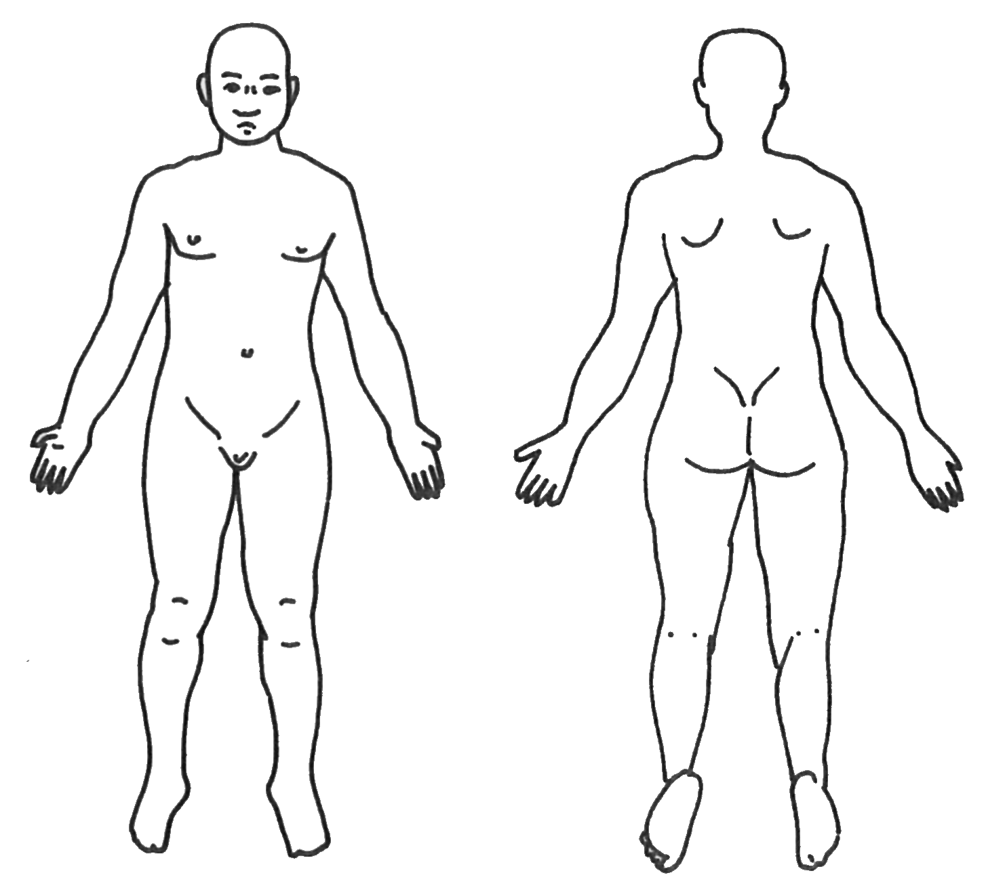
８.起立・歩行
Romberg徴候 片足立ち
つぎ足歩行 通常歩行

９.その他（髄膜刺激徴候、自律神経症候など）

10.臨床経過のまとめ
診察所見のまとめと予測される障害部位
鑑別疾患：病歴と上記項目10を踏まえ、可能性の高い疾患から順に8つ以上挙げる
１． ２．
３． ４．
５． ６．
７． ８．
９． １０．

鑑別に必要な検査とその結果、今後必要な検査について考察
画像や病理のスケッチなど
最終診断：

治療、現在の状況など：

参考文献：

アンケートにお答え下さい
A）脳神経内科の臨床実習全体を通しての感想

B）（学外実習を行なった人のみ）実習病院の感想、要望など

C）脳神経内科への要望、その他

